专题十六 碰撞与动量守恒
(2012·高考重庆卷)质量为m的人站在质量为2m的平板小车上，以共同的速度在水平地面上沿直线前行，车所受地面阻力的大小与车对地面压力的大小成正比．当车速为v₀时，人从车上以相对于地面大小为v₀的速度水平向后跳下．跳离瞬间地面阻力的冲量忽略不计，则能正确表示车运动的v－t图象为( )

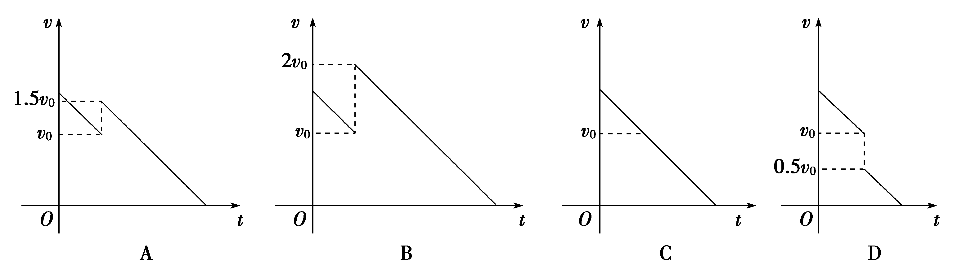
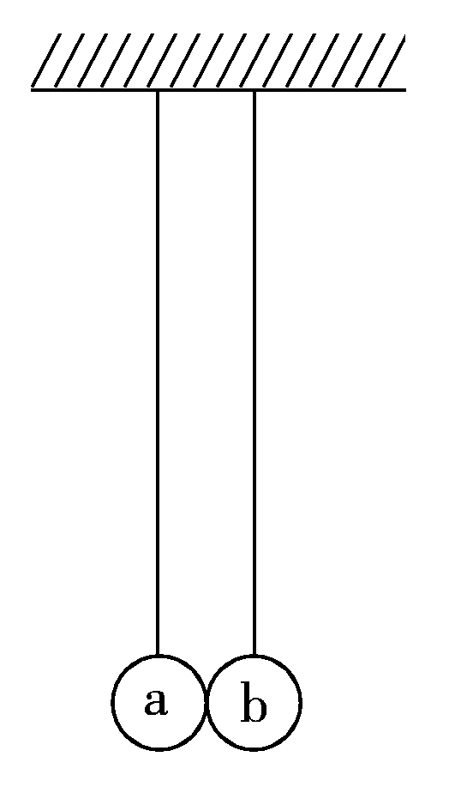
(2012·高考大纲全国卷)如图，大小相同的摆球a和b的质量分
别为m和3m，摆长相同，并排悬挂，平衡时两球刚好接触．现将摆
球a向左拉开一小角度后释放．若两球的碰撞是弹性的，下列判断正
确的是( )
A．第一次碰撞后的瞬间，两球的速度大小相等
B．第一次碰撞后的瞬间，两球的动量大小相等
C．第一次碰撞后，两球的最大摆角不相同
D．发生第二次碰撞时，两球在各自的平衡位置
(2012·高考天津卷)质量为0.2 kg的小球竖直向下以6 m/s的速度落至水平地面，再以4 m/s的速度反向弹回，取竖直向上为正方向，则小球与地面碰撞前后的动量变化为________kg·m/s.若小球与地面的作用时间为0.2 s，则小球受到地面的平均作用力大小为________N．(取g＝10 m/s²)．
(2012·高考山东卷)光滑水平轨道上有三个木块A、B、C，质量分别为m_{A}＝3m、m_{B}＝m_{C}＝m，开始时B、C均静止，A以初速度v₀向右运动，A与B碰撞后分开，B又与C发生碰撞并粘在一起，此后A与B间的距离保持不变．求B与C碰撞前B的速度大小．
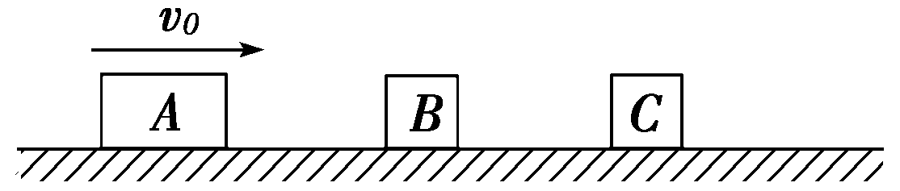

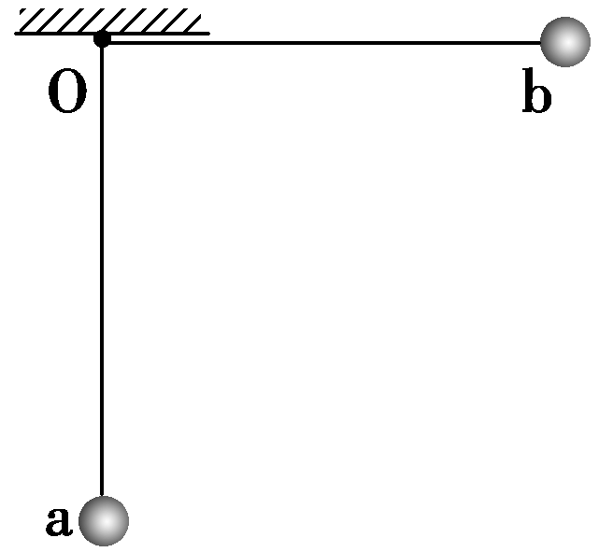
(2012·高考新课标全国卷)如图，小球a、b用等长细线悬挂于同
一固定点O.让球a静止下垂，将球b向右拉起，使细线水平．从静止
释放球b，两球碰后粘在一起向左摆动，此后细线与竖直方向之间的最
大偏角为60°.忽略空气阻力，求
(1)两球a、b的质量之比；
(2)两球在碰撞过程中损失的机械能与球b在碰前的最大动能之比．

答案：
【解析】选B.人和小车作用时由动量守恒定律得，3mv₀＝－mv₀＋2mv，解得v＝2v₀，故小车作用后速度从2v₀开始减少，故答案为B.
【解析】选AD.a球释放后与b球发生弹性碰撞，由动量守恒定律，可得：mv＝mv₁＋3mv₂，由能量守恒定律可得：mv²＝mv＋3mv
联立两式可得：v₁＝－v，v₂＝v，A项正确，B项不正确．
由mgh＝mv²可知，两球碰后所上升的高度相同，摆角相同，C项错．由T＝2π，两球振动周期相同，会同时到达平衡位置发生第二次碰撞，D项正确．
【解析】本题目考查了Δp＝mv′－mv和F_{合力}·t＝Δp.
代入数据得
Δp＝0.2×4－0.2×(－6)＝2(kg·m/s)
由(F－mg)t＝Δp代入数据得F＝12 N.
【答案】2 12
【解析】法一：把A、B、C看成一个系统，整个过程中由动量守恒定律得
m_{A}v₀＝(m_{A}＋m_{B}＋m_{C})v①
B、C碰撞过程中由动量守恒定律
m_{B}v_{B}＝(m_{B}＋m_{C})v②
联立解得v_{B}＝v₀.
法二：设A与B碰撞后，A的速度为v，B与C碰撞前B的速度为v_{B}，B与C碰撞后粘在一起的速度为v，由动量守恒定律得
对A、B木块：m_{A}v₀＝m_{A}v_{A}＋m_{B}v_{B}①
对B、C木块：m_{B}v_{B}＝(m_{B}＋m_{C})v②
由A到B间的距离保持不变可知
v_{A}＝v③
联立①②③式，代入数据得
v_{B}＝v₀.
【答案】v₀
【解析】(1)设球b的质量为m₂，细线长为L，球b下落至最低点，但未与球a相碰时的速率为v，由机械能守恒定律得
m₂gL＝m₂v²①
式中g是重力加速度的大小．设球a的质量为m₁，在两球碰后的瞬间，两球共同速度为v′，以向左为正．由动量守恒定律得
m₂v＝(m₁＋m₂)v′②
设两球共同向左运动到最高处，细线与竖直方向的夹角为θ，由机械能守恒定律得
(m₁＋m₂)v′²＝(m₁＋m₂)gL(1－cosθ)③
联立①②③式得
＝－1④
代入题给数据得
＝－1.⑤
(2)两球在碰撞过程中的机械能损失是
Q＝m₂gL－(m₁＋m₂)gL(1－cosθ)⑥
联立①⑥式，Q与碰前球b的最大动能E_{k}(E_{k}＝m₂v²)之比为
＝1－(1－cosθ)⑦
联立⑤⑦式，并代入题给数据得
＝1－.⑧
【答案】(1)－1 (2)1－

